ACQUISIZIONE DI BANCHE DATI PER ANALISI FATTURATI PER IL MERCATO DELL'OFFERTA, ANALISI PRICING E ANDAMENTO DELLA SPESA PA PER CONSIP S.P.A

DOCUMENTO DI CONSULTAZIONE DEL MERCATO

Da inviare a mezzo mail all’indirizzo:

ictconsip@postacert.consip.it

Roma, 08 febbraio 2022

PREMESSA
La presente consultazione di mercato è relativa all’acquisizione di banche dati per analisi fatturati per il mercato dell'offerta e analisi pricing e andamento della spesa PA. I requisiti e le caratteristiche tecniche e/o funzionali sono meglio specificati nel corpo del presente documento.
Ai sensi della Determinazione dell’ANAC “Linee guida per il ricorso a procedure negoziate senza previa pubblicazione di un bando nel caso di forniture e servizi ritenuti infungibili”, Consip S.p.A. informa pertanto il mercato della fornitura circa gli elementi di seguito riportati, con l’obiettivo di:
- garantire la massima pubblicità all’iniziativa per assicurare la più ampia diffusione delle informazioni;
- verificare l’effettiva esistenza di più operatori economici potenzialmente interessati;
- pubblicizzare al meglio le caratteristiche qualitative e tecniche dei beni e servizi oggetto di analisi;
- ricevere, da parte dei soggetti interessati, osservazioni e suggerimenti per una più compiuta conoscenza del mercato avuto riguardo a eventuali soluzioni alternative, purché rispondenti in toto alle esigenze dell’Amministrazione di seguito riportate, nonché alle condizioni di prezzo mediamente praticate.
Ciò anche al fine di confermare o meno l’esistenza dei presupposti che consentono ai sensi dell’art. 63 del D.lgs. 50/2016 il ricorso alla procedura negoziata senza pubblicazione del bando.
Vi preghiamo di fornire il Vostro contributo - previa presa visione dell’informativa sul trattamento dei dati personali sotto riportata - compilando il presente questionario e inviandolo entro 15 giorni solari dalla data odierna all’indirizzo PEC ictconsip@postacert.consip.it specificando nell’oggetto della e-mail: “Acquisizione di banche dati per analisi fatturati per il mercato dell'offerta, analisi pricing e andamento della spesa PA per Consip S.P.A “.
Tutte le informazioni da Voi fornite con il presente documento saranno utilizzate ai soli fini dello sviluppo dell’iniziativa in oggetto.
Consip S.p.A., salvo quanto di seguito previsto in materia di trattamento dei dati personali, si impegna a non divulgare a terzi le informazioni raccolte con il presente documento.

L’invio del documento al nostro recapito implica il consenso al trattamento dei dati forniti.
Dati Azienda
Azienda
Indirizzo
Nome e Cognome del referente
Ruolo in azienda
Telefono
Fax
Indirizzo e-mail
Data compilazione

Informativa sul trattamento dei dati personali
Ai sensi dell'art. 13 del Regolamento europeo 2016/679 relativo alla protezione delle persone fisiche con riguardo al trattamento dei dati personali (nel seguito anche “Regolamento UE”), Vi informiamo che la raccolta ed il trattamento dei dati personali (d’ora in poi anche solo “Dati”) da Voi forniti sono effettuati al fine di consentire la Vostra partecipazione all’ attività di consultazione del mercato sopradetta, nell’ambito della quale, a titolo esemplificativo, rientrano la definizione della strategia di acquisto della merceologia, le ricerche di mercato nello specifico settore merceologico, le analisi economiche e statistiche.

Il trattamento dei Dati per le anzidette finalità, improntato alla massima riservatezza e sicurezza nel rispetto della normativa nazionale e comunitaria vigente in materia di protezione dei dati personali, avrà luogo con modalità sia informatiche, sia cartacee.
Il conferimento di Dati alla Consip S.p.A.: l'eventuale rifiuto di fornire gli stessi comporta l'impossibilità di acquisire da parte Vostra, le informazioni per una più compiuta conoscenza del mercato relativamente alla Vostra azienda.

I Dati saranno conservati in archivi informatici e cartacei per un periodo di tempo non superiore a quello necessario agli scopi per i quali sono stati raccolti o successivamente trattati, conformemente a quanto previsto dagli obblighi di legge.

All’interessato vengono riconosciuti i diritti di cui agli artt. da 15 a 23 del Regolamento UE. In particolare, l’interessato ha il diritto di: i) revocare, in qualsiasi momento, il consenso; ii) ottenere la conferma che sia o meno in corso un trattamento di dati personali che lo riguardano, nonché l’accesso ai propri dati personali per conoscere la finalità del trattamento, la categoria di dati trattati, i destinatari o le categorie di destinatari cui i dati sono o saranno comunicati, il periodo di conservazione degli stessi o i criteri utilizzati per determinare tale periodo; iii) il diritto di chiedere, e nel caso ottenere, la rettifica e, ove possibile, la cancellazione o, ancora, la limitazione del trattamento e, infine, può opporsi, per motivi legittimi, al loro trattamento; iv) il diritto alla portabilità dei dati che sarà applicabile nei limiti di cui all’art. 20 del regolamento UE.
Se in caso di esercizio del diritto di accesso e dei diritti connessi previsti dagli artt. da 15 a 22 del Regolamento UE, la risposta all'istanza non perviene nei tempi indicati e/o non è soddisfacente, l'interessato potrà far valere i propri diritti innanzi all'autorità giudiziaria o rivolgendosi al Garante per la protezione dei dati personali mediante apposito ricorso, reclamo o segnalazione.
L’invio a Consip S.p.A. del Documento di Consultazione del mercato implica il consenso al trattamento dei Dati personali forniti.

Titolare del trattamento dei dati è Consip S.p.A., con sede in Roma, Via Isonzo 19 D/E. Le richieste per l’esercizio dei diritti riconosciuti di cui agli artt. da 15 a 23 del regolamento UE, potranno essere avanzate al Responsabile della protezione dei dati al seguente indirizzo di posta elettronica esercizio.diritti.privacy@consip.it.

Premessa

L’oggetto principale delle attività di Consip S.p.A. (d’ora in poi Consip) sono gli acquisti delle amministrazioni pubbliche, nell’ambito dei quali fornisce strumenti, consulenza e supporto. I progetti realizzati coniugano le esigenze delle amministrazioni pubbliche con l’attenzione alle dinamiche del mercato, in un’ottica di massima trasparenza ed efficacia delle iniziative.

Consip, nel corso del tempo, ha assunto un ruolo nel nuovo sistema degli approvvigionamenti pubblici, sotto diversi profili:
- è un centro di competenza in materia di acquisti pubblici e strumenti innovativi di approvvigionamento, in grado di supportare lo sviluppo del modello della centrale acquisti dei nuovi soggetti aggregatori;
- ha già messo a punto strumenti e realizzato iniziative di razionalizzazione in diversi settori merceologici, che rappresentano best practice da condividere con gli altri soggetti;
- consente di ottimizzare il livello di aggregazione della domanda e di conseguenza l’offerta in alcune categorie merceologiche che per loro natura hanno mercati di livello nazionale;
- consente di qualificare la domanda e l’offerta per massimizzare il “valore” delle forniture ICT.

In tale ottica, Consip opera su tre direttrici:
- Programma per la razionalizzazione degli acquisti della PA, è stato avviato con la Finanziaria 2000, per ottimizzare gli acquisti pubblici attraverso modelli di approvvigionamento basati su processi e tecnologie innovative. Nel corso degli anni, il Programma ha, quindi, progressivamente sviluppato il ruolo di strumento per il contenimento della spesa pubblica e di leva per una efficace riqualificazione e innovazione della stessa, mettendo a disposizione di amministrazioni e imprese:
- “strumenti di acquisto” (Convenzioni e Accordi quadro)
- “strumenti di negoziazione” (Mercato elettronico, Sistema dinamico di acquisizione)
- “strumenti di digitalizzazione dei processi di acquisto” (Gare in modalità ASP).
Attraverso questi strumenti, nel triennio 2018-20 le amministrazioni hanno effettuato acquisti per un valore di circa 6,1 miliardi di euro.
- Procurement verticale, centrale di committenza su specifici “progetti-gara”. Consip agisce anche in qualità di centrale di committenza per altre amministrazioni, mettendo a disposizione competenze ad elevata specializzazione su tutti gli aspetti del processo di acquisto: dall’analisi dei fabbisogni, alla definizione e aggiudicazione della gara. Questo ruolo viene attuato con due diverse modalità:
- centrale di committenza per singole amministrazioni che hanno deciso di avvalersi di Consip per sviluppare proprie specifiche iniziative di gara;
- centrale di committenza per tutte le amministrazioni che utilizzano iniziative di gara, ad elevata innovazione e digitalizzazione, sviluppate da Consip.
Il ruolo di centrale di committenza per singole amministrazioni, come da previsione normativa, è riservato alle amministrazioni centrali inserite nel Conto economico consolidato della Pubblica Amministrazione, come individuate dall’Istat, e agli enti nazionali di previdenza e assistenza sociale (L. 214/2011, conversione dell’art. 29 DL 201/2011). Queste possono avvalersi di Consip per le acquisizioni di beni e servizi, stipulando appositi accordi bilaterali. Inoltre, l’azione come centrale di committenza si svolge anche in base a norme puntuali – è il caso ad esempio del DL 95/2012 che assegna a Consip il ruolo di centrale di committenza per Sogei – o in base ai principi generali che regolano l’attività di centrale di committenza e allo Statuto societario.
In base a speciali previsioni normative, l’azienda agisce anche in qualità di centrale di committenza per tutte le amministrazioni all’interno dell’ampio progetto di digitalizzazione del Paese. Specificatamente, da una parte Consip supporta l’Agenzia per l’Italia Digitale per la razionalizzazione della spesa informatica e per la crescita digitale, svolgendo le acquisizioni strategiche (L. n. 135/2012, conversione del DL 95/2012); dall’altra, realizza contratti quadro per l’acquisizione di applicativi informatici e per l’erogazione di servizi di carattere generale riguardanti il funzionamento degli uffici della PA (L. n. 134/2012, conversione del DL 83/2012).
- Progetti per la PA, a seguito delle competenze maturate nel corso degli anni, sono state affidate a Consip nuove attività “non procurement” per supportare il Mef su specifiche attività. Le iniziative riguardano attività in tema di revisione della spesa, razionalizzazione dei processi e innovazione nella PA, ovvero:
- supporto al Mef nella tenuta del Registro dei revisori legali, del Registro del tirocinio e per ulteriori attività (art. 21, comma 1, del D.Lgs. 39/2010)
- supporto al Mef per l’assistenza alle amministrazioni centrali e regionali titolari di programmi di sviluppo cofinanziati con fondi UE • supporto al Mef in tema di sviluppo ed innovazione delle attività e dei processi organizzativi del Dipartimento delle Finanze
- supporto al Mef in tema di gestione, valorizzazione e privatizzazione delle partecipazioni azionarie dello Stato.
Oltre 72 mld/€ il valore cumulato della spesa PA su strumenti Consip (2017-21)

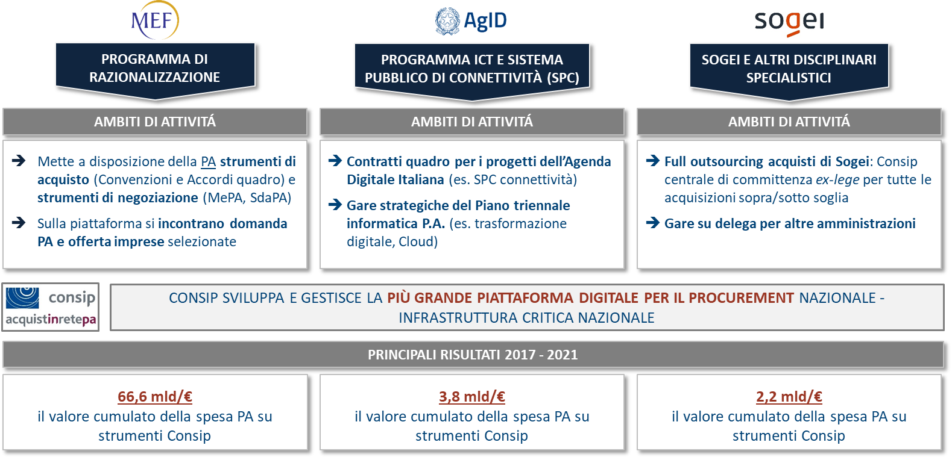

FOCUS SULLE ATTIVITA’ CONSIP NEL 2020
I principali ambiti di intervento nel 2020 hanno riguardato:
- iniziative di gara per il funzionamento della PA nella erogazione dei propri servizi istituzionali;
- soluzioni ICT di eccellenza in attuazione del modello strategico di evoluzione digitale della PA, di concerto con il Ministero per l’innovazione e la transizione digitale e Agid;
- attività di procurement nell’ambito di disciplinari bilaterali “strategici” (Sogei, Inail, altri), assicurando elevata qualità, efficienza ed efficacia del processo di gara;
- procedure negoziate di urgenza, nel ruolo di Soggetto Attuatore della Protezione Civile, per acquisire apparecchiature e dispositivi medici per l’emergenza sanitaria Covid-19;
- semplificazione e industrializzazione dei processi di gestione degli acquisti sotto-soglia e dei mercati telematici, per facilitare l’accesso delle PMI ed aumentare l’offerta di beni negoziabili.

Le 54 pubblicazioni realizzate nel 2020 hanno riguardato:
- Programma di Razionalizzazione - 14 Convenzioni e Accordi quadro e 9 gare su delega
- Programma ICT - 2 procedure di gara (Servizi Applicativi in ottica Cloud e Servizi di Data Management per la Pubblica Amministrazione)
- Disciplinari bilaterali - 25 gare su delega (16 per Sogei, 8 per Inail, 1 per Protezione Civile)
- Consip - 4 gare.

Analizzando gli ambiti merceologici cui afferiscono tali acquisizioni, si osserva che oltre la metà delle gare sono in ambito ICT (corrispondente al 40% sul valore complessivo bandito nel 2020).
Nel 2020 sono state aggiudicate/attivate complessivamente 71 iniziative, in termini di numerosità, tra le iniziative concluse nel 2020, si riscontra una netta prevalenza (circa il 56% delle acquisizioni) di iniziative ICT.

Nel seguito si illustrano alcune iniziative pubblicate e/o aggiudicate nel 2020, in ambito ICT particolarmente rilevanti sui temi della razionalizzazione della spesa o dell’innovazione.
- SERVIZI APPLICATIVI IN OTTICA CLOUD: rende disponibili alle amministrazioni un ampio catalogo di servizi IT, per supportare operativamente la trasformazione digitale e l’innovazione tecnologica, indicate dal Piano triennale dell’informatica nella PA. L’importo bandito è di 1.202.000.000,00 €;
- DATA MANAGEMENT E SERVIZI DI PMO PER LE PUBBLICHE AMMINISTRAZIONI: ha l’obiettivo di mettere a disposizione di tutte le PA servizi applicativi e professionali per la realizzazione di sistemi informativi in ambito Data Management, funzionali alla valorizzazione del proprio patrimonio informativo e alla realizzazione di modelli di dati ad alto contenuto innovativo e di supporto ai processi decisionali. Importo bandito 222.000.000,00€.
- RETI LOCALI: offre alle Pubbliche Amministrazioni una soluzione completa chiavi in mano per realizzare una LAN, consentendo lo sviluppo dei progetti ICT nelle amministrazioni. Importo bandito 190.000.000,00€.
- PC PORTATILI E LICENZE SW A SUPPORTO DELLO SMART WORKING: durante l’emergenza Covid-19, Consip ha triplicato le consegne di pc portatili agli enti pubblici rispetto allo stesso periodo dell’anno precedente (94mila vs 33mila). A ciò si aggiunge che nel periodo settembre-dicembre sono state attivate ulteriori iniziative che hanno consentito l’approvvigionamento di oltre 30 mila PC portatili. Tutto ciò è stato possibile anche grazie all’espletamento di procedure d’urgenza quali l’interpello ex art. 87 bis, comma 2 del decreto Cura Italia.

Per quel che riguarda l’acquisto di beni e servizi ICT nell’ambito dei diversi strumenti del Programma Acquisti, il 2020 è stato caratterizzato dallo sforzo di aumentare l’offerta alle PA su tutte le merceologie ad alta rilevanza per la gestione dell’emergenza Covid-19, supportando lo smart working e garantendo la continuità dei servizi ai cittadini.
Lo testimoniano alcuni dati:
- nel periodo febbraio-luglio 2020, si sono triplicate le consegne di PC portatili rispetto allo stesso periodo dell’anno precedente (94mila consegne nel 2020 contro le 33mila del 2019);
- nello stesso periodo sono aumentate le forniture di licenze software per garantire la piena operatività, anche a distanza, delle infrastrutture tecnologiche delle amministrazioni;
- nella convenzione telefonia mobile sono stati introdotti piani tariffari superiori ai già previsti 20 Gb/mese, fino a 60Gb o 100Gb di traffico/mese, dando luogo a un risparmio che, in assenza delle nuove opzioni, sarebbero stati tariffati “a consumo”.

Complessivamente nel 2020, si è registrato un costante aumento del ricorso da parte delle PA agli strumenti di acquisto messi a disposizione dall’azienda e in particolare:
- gli acquisti su merceologie ICT sono stati di oltre 2,3 mld/€ (+19% vs 2019)
- gli acquisti sulle iniziative per l’Agenda digitale sono stati di oltre 1,1 mld/€ (+38% vs 2019)

Nel corso dei prossimi anni si prevede di intervenire sul settore dei “servizi SaaS public Cloud”, in coerenza con il principio Cloud first, per completare il quadro rispetto alle gare già bandite in ambito Cloud.
Nel corso del 2021 invece Consip è intervenuta sul settore della “cyber security”, con l’obiettivo di mettere a disposizione della PA prodotti e servizi connessi, servizi da remoto e di compliance e controllo, e sulla “sanità digitale”, per la disponibilità di servizi applicativi e di supporto atti a favorire il processo di trasformazione digitale della Sanità pubblica.
Sarà inoltre aggiornata l’offerta SPC, e successivamente, verrà indetta la nuova gara per l’affidamento dei servizi di connettività, così come individuati nel nuovo modello definito da Agid e dal Dipartimento per la Trasformazione Digitale.

CONSIP E IL PNRR

Con il di 77/2021 sono stati attribuiti a Consip compiti strategici per la messa in opera dei progetti del Pnrr. In virtù di ciò Consip agirà su tre direttrici per digitalizzare e modernizzare gli acquisti pubblici. Infatti metterà a disposizione della PA pubbliche contratti di acquisto diretti per consentire la realizzazione dei progetti Pnrr. Interverrà inoltre sui progetti per la digitalizzazione dei processi di acquisto pubbïici - public procurement- e, da ultimo, assumerà un ruolo nel supporto ai buyer pubblici. Ad oggi sono oltre 5Mild € di iniziative già pubblicate o in pubblicazione.

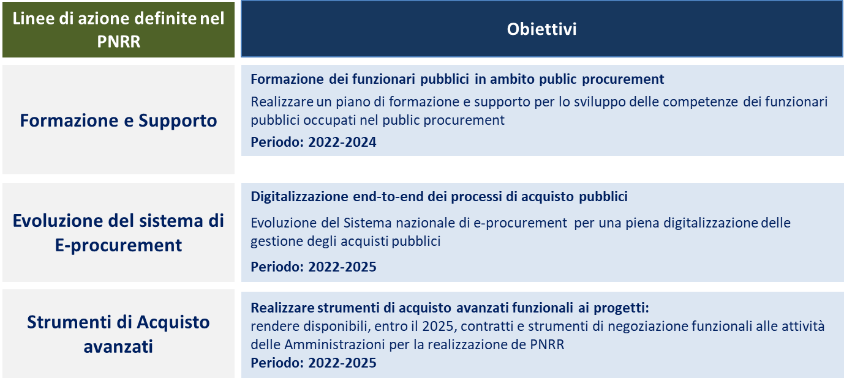

LE ESIGENZE CONSIP
Le gare del Piano strategico ICT a supporto della trasformazione digitale indirizzano 3 principali ambiti: Cloud, Sanità digitale e Sicurezza che sono di seguito riportati

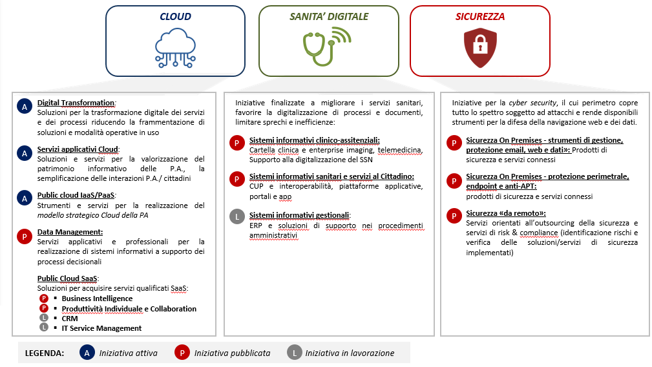

Per far fronte a tali attività, Consip dispone di un Osservatorio che si occupa della raccolta delle informazioni sullo stato e le tendenze dei vari settori del mercato ICT. In tale contesto gli ambiti principali di attività svolte da Consip sono di tipo:
- strategico: a supporto delle decisioni, concernenti le tendenze del mercato ICT tramite il monitoraggio sia della domanda sia dell’offerta in termini di strategie di posizionamento dei fornitori, trasformazione delle strategie di acquisto di beni/prodotti ICT anche grazie alle nuove tecnologie digitali, open innovation, evoluzione dei prodotti e dei servizi ICT;
- tattico: a supporto delle iniziative di procurement ICT svolte da Consip S.p.A. è necessario fornire valutazioni sia tecnologiche sia economiche (in termini di metriche, prezzi, benchmark) per un costante allineamento al mercato.

La disponibilità di queste informazioni, permette di stilare e rendere più aderente al mercato le strategie di gara in ambito ICT.

Per garantire la continuità di erogazione dei servizi di banche dati ICT per analisi fatturati per il mercato dell’offerta, verifica dei prezzi di listino per prodotti hw e sw nonché analisi della spesa ICT del comparto pubblico, risulta necessario disporre di un servizio organico capace di fornire informazioni che permettano di acquisire conoscenza in maniera flessibile rispetto alle esigenze attuali e future della Consip.

Pertanto le esigenze di ricerca dati di mercato sono le seguenti:
- raggiungere i nuovi obiettivi che sono stati assegnati a Consip sia in termini di gare strategche che di contributi al PNRR,
- valutare il livello di competizione in ciascun segmento di mercato ICT in coincidenza della “Mappa dell’offering ICT” di Consip, nonché le performance finanziarie e le quote di mercato dei competitor e le loro specializzazioni;
- calcolare alcuni indici di bilancio (es. ROI, ROS, liquidità, ecc) al fine di verificare l’indice di rischio;
- stimare, in relazione alla “Mappa dell’Offering ICT” di Consip, la spesa della PA Centrale, della PA Locale, della Sanità Pubblica e del settore Education per poter dimensionare la domanda della PA nel suo complesso;
- stabilire uno o più criteri per giudicare il corretto dimensionamento dei servizi nelle iniziative di sourcing ICT;
- effettuare analisi comparative su prodotti hw e sw condotte ai sensi del CAD e in particolare delle Linee Guida su acquisizione e riuso di software per le pubbliche amministrazioni AGID e ANAC n. 8;
- effettuare analisi comparative sulle tariffe delle figure professionali ICT e loro classificazione ai fini del modello di riferimento dell’European e-Competence Framework 3.0;
- analizzare il pricing di beni e servizi ICT nonché degli sconti praticati ai fini della stima delle necessarie basi d’asta per le iniziative di cui Consip è centrale di committenza.

Ai fini di quanto sopra, viene illustrata la Mappa dell’offering ICT al gennaio 2022. Si stima che per ogni iniziativa inserita nella Mappa sia possibile avere almeno una richiesta di analisi sul mercato dell’offerta.

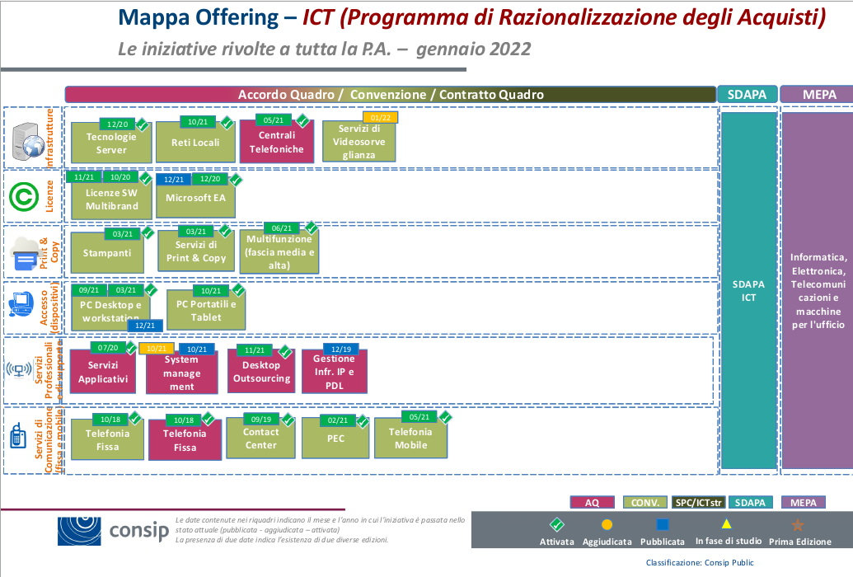

Per ulteriori informazioni di seguito vengono elencate alcune società sulle quali sono state richieste, nel corso del precedente anno, attività di verifica sui prezzi dei rispettivi prodotti sw e/o servizi:
- Oracle;
- IBM (ora Kyndryl);
- Micorosoft;
- SAP;
- Red Hat;
- BMC;
- VMWare;
- ADP;
- Dynatrace;
- Nutanix;
- MongoDB.

Oggetto dell’iniziativa

Consip ritiene indispensabile per l’erogazione delle attività indicate nelle premesse, che l’operatore economico abbia i seguenti requisiti sostanziali:
- indipendenza: tale servizio di banca dati verrà utilizzato anche a supporto della valutazione, dell’adozione ed acquisto di prodotti hardware e software, di servizi di gestione infrastrutture, di sviluppo applicazioni, di analisi basi dati, di sviluppo business intelligence e di modelli statistici. Pertanto gli operatori che erogano il servizio oggetto dell’iniziativa non devono al contempo vendere nessuno dei suddetti prodotti e servizi.
- terzietà: rispetto ai fornitori di tecnologie e servizi informatici di qualsiasi tipo (es. disegno e sviluppo applicativo, gestione infrastrutture, vendita hardware e software). Il fornitore non deve aver partecipato a Bandi di Gara nè singolarmente nè in raggruppamento con altre Aziende che forniscono e/o vendono soluzioni HW e/o SW;
- autonomia della ricerca e analisi: è fondamentale che le analisi siano prodotte totalmente da analisti che siano “dipendenti” a tempo pieno dell’operatore economico, i quali, al fine di evitare scenari di potenziale conflitto d’interessi, non devono possedere quote azionarie di aziende operanti in settori oggetto dell’analisi della Ricerca, nonché non devono ricoprire ruoli operativi in altre aziende (componenti di Board, consulenti, ecc);
- qualità della ricerca: la qualità deve essere garantita mediante un modello di raccolta di informazioni basato primariamente su una frequente e diretta interazione con una ampia e comprovata base di organizzazioni pubbliche e private nazionali ed internazionali;

Oggetto dell’iniziativa è lo svolgimento delle seguenti attività:
1) analisi Pricing: tali analisi saranno volte alla verifica dei prezzi di mercato per beni e servizi ICT. Le verifiche dovranno tenere in considerazione sia le quantità dei beni/servizi sia i livelli di servizio richiesti. Le aree interessate a questa tipologia sono: IT, TLC ed Office Products.
2) analisi dati di Mercato in relazione alla “Mappa dell’Offering ICT”: l’attività prevede il rilascio dei seguenti studi:
a. andamento trimestrale di tutta l'offerta Client, Server, printer, storage, con analisi di volumi di vendita e fatturato sui quattro settori di mercato di interesse di Consip quali: Education, Sanità, Pubblica Amministrazione Locale, Pubblica Amministrazione Centrale;
b. estrazione dei dati annuali (dal 2019 al 2021 con una stima sul 2022) dei seguenti item: Hardware, Client con particolare attenzione a DT, NB, Tablet, Server con segmentazione fra Blade, Rack, Tower, prodotti RISC e Mainframe, Printer con segmentazione fra Ink Jet e Laser, altro hardware, software, servizi ICT quali IT Consulting, servizi professionali, training, system integration, elaborazione conto terzi, outsourcing, manutenzione hardware e licenze sw;
3) Analisi dell’Offerta: questo ambito di ricerca prevede lo sviluppo di analisi ad hoc sulla base delle singole richieste di Consip. Tali richieste possono riguardare l’analisi dei fatturati generali e specifici per l’intera gamma dei dati di mercato nell’ambito dell’ICT. Ad esempio: servizi di application management, desktop outsourcig, sviluppo applicativo in aree di datawarehouse e business intelligence, servizi cloud (IaaS, PaaS, SaaS), servizi di cybersicurezza, servizi di e-learning;
4) Studio sulla spesa ICT della PA: tale studio è rivolto a definire la spesa sostenuta dalla PA sul mercato ICT sia in termini di consistenze a consuntivo, sia le previsioni di breve medio-periodo. Lo studio dovrà proporre una riclassificazione delle voci di spesa ICT sulla base delle componenti della Mappa dell’offerta ICT di Consip.

Domande
- Riportare una breve descrizione dell’Azienda indicando: la tipologia (piccola, media, grande impresa, startup o PMI innovativa), il core business/principali settori di attività, il numero di dipendenti e il CCNL applicato.

- Vi preghiamo di riportare una breve descrizione dei servizi generalmente offerti. In particolare, vi chiediamo di specificare la vostra esperienza nell’ambito dell’oggetto della presente iniziativa.

- Quali sono le principali attività di cui si occupa la Vostra azienda in riferimento alle ricerche di mercato e alle banche dati connesse. La vostra offerta in ambito banche dati è rivolta anche a soluzioni verticali per specifici ambiti di applicazione (es. merge&acquisition, branding, scouting, open innovation)?

- Quali le direttrici evolutive che prevedete per il futuro della vostra azienda nel settore delle banche dati e analisi di mercato ?

- Indicare il fatturato specifico sostenuto dall’Azienda nell’ultimo triennio disponibile rispetto all’anno corrente in relazione a quanto compreso nell’oggetto dell’iniziativa Banche dati ICT analisi fatturati per il mercato dell’offerta, verifica dei prezzi di listino per prodotti hw e sw nonché analisi della spesa ICT del comparto pubblico e di tale fatturato, se disponibile, la percentuale relativa al mercato PA.

- Indicare il fatturato specifico annuo (media sugli ultimi 3 esercizi finanziari disponibili, ovverosia approvati alla data di pubblicazione della presente consultazione del mercato) realizzato nel mercato italiano, possibilmente suddiviso per tipologia, compilando i campi bianchi della seguente tabella. Se possibile, si chiede di indicare anche la percentuale del fatturato relativa alla Pubblica Amministrazione

 | Fatturato specifico 2019 | Fatturato specifico 2020 | Fatturato specifico 2021 | % di fatturato nella PA
Banche dati ICT
Servizi di merge&acquisition, branding, scouting, open innovation

- La Vostra azienda ha venduto prodotti hardware e software, di servizi di gestione infrastrutture, di sviluppo applicazioni, di analisi basi dati, di sviluppo business intelligence ?

- La Vostra azienda ha partecipato a bandi di ara singolarmente e/o in raggruppamento con altre Aziende che forniscono e/o vendono soluzioni HW e/o SW e/o servizi ICT ?

- Le analisi e le ricerche di mercato nonché le attività oggetto della presente iniziativa, sono prodotte totalmente da analisti “dipendenti” a tempo pieno della Vostra azienda ?

- Anche ai fini dell’art. 23, comma 16, penultimo periodo, del D. Lgs. n. 50/2016 (così come modificato dal D. Lgs. 56/2017), si chiede di precisare, con riferimento alle risorse di norma impiegate, da parte della vostra azienda, nell’erogazione di servizi della medesima tipologia di quelli descritti nel presente documento:
- il contratto collettivo applicato, specificando il relativo settore merceologico;
- il/i livello/i di inquadramento;
- l’anzianità di servizio;
- le retribuzioni medie e/o (per esempio in caso di incarichi di lavoro autonomo a partita IVA) i compensi medi, corrisposti per ciascuna figura professionale.

- La Vostra azienda si avvale di collaborazioni con altri partner europei / internazionali ? In quali ambiti ?

- Si chiede di indicare il vostro modello di raccolta di informazioni (interazione con aziende pubbliche e private, interazione con il mercato della fornitura ICT, accesso a banche dati ……)

- Si chiede di indicare il modello organizzativo adottato per l’erogazione dei servizi oggetto della presente acquisizione (ad es. operate tramite accordi commerciali con i Brand oggetto della presente iniziativa, disponete di Vostre strutture per lo svolgimento delle attività di supporto, etc.) e inoltre di indicare come la Vostra struttura è organizzata.

- Quanti anni di esperienza possiede la Vostra Azienda nell’erogazione dei servizi oggetto della presente consultazione?

- Avete partecipato a precedenti gare d’appalto relative ai servizi ricompresi nella presente iniziativa? Presso enti pubblici e/o privati? In quale forma avete partecipato (RTI, Impresa singola, ecc.) e per quali specifiche attività (benchmark prezzi, analisi fatturati, analisi della spesa ICT della PA, ecc.)?

- La Vostra Azienda è abilitata o sta facendo un percorso Mercato Elettronico della Pubblica Amministrazione (MEPA) ? In caso affermativo, per quali categorie merceologiche è abilitata/ha richiesto abilitazione e per quali classi di ammissione?

- Specificare se le attività descritte nel paragrafo “Oggetto dell’iniziativa”, rientrano tra quelle normalmente svolte dalla Vostra Azienda. Se sì, specificare se in virtù di diritti esclusivi su banche dati e/o su ricerca prodotta, accordi commerciali o altro.

- A vostro avviso quali Certificazioni Aziendali rilasciate da Organismi Nazionali/Internazionali/Società/Terze sono necessarie o opzionali per eseguire le prestazioni indicate nel paragrafo “Breve descrizione dell’iniziativa”? Quali certificazioni possiede la vostra Azienda? In particolare la Vostra azienda è in possesso di certificazioni di qualità (es. ISO 9001 o similari)? Se si, a quali processi/attività fanno riferimento?

- Con riferimento alle attività riportate nella sottostante tabella, si richiede di indicare come si posiziona la Vostra Azienda lungo la catena di vendita relativa alla erogazione dei servizi oggetto dell’iniziativa (ad esempio: produttore, distributore, rivenditore).

Attività | Posizione dell’azienda rispetto alla catena di vendita | Fonte dati
Analisi Pricing
Andamento mercato Italia trimestrale HW
Andamento mercato Italia trimestrale SW
Analisi dell’offerta di mercato Italia: fatturati complessivi e specifici in riferimento alla mappa dell’offerta
Spesa ICT della PA

- Con riferimento agli ambiti tecnologici nella sottostante tabella, si richiede di indicare le competenze tecniche e/o di business possedute dalla Vostra azienda

Ambiti tecnologici | Competenze tecniche | Competenze di business
Artificial Intelligence
Data & Analytics
Cyber Security
Cloud / Edge / Data Center
Innovation

- La Vostra Azienda ha la disponibilità di un database con il censimento di Vendor almeno sul mercato Italia ? Si chiede l’ampiezza in termini di Società censite nel database.

- La Vostra Azienda ha la disponibilità di un database con il censimento dei maggiori utenti in Italia ? Si chiede l’ampiezza in termini di Società censite nel database.

- La Vostra Azienda ha la disponibilità di un database per l’analisi dei prezzi di beni hw e sw ? Si chiede l’ampiezza in termini di Società censite nel database.

- La Vostra Azienda ha la disponibilità di un database per le startup e/o PMI Innovative dedite all’innovazione in ambito sanità digitale ? Si chiede l’ampiezza in termini di Società censite nel database.

- Quale è il tempo medio di aggiornamento dei database relativi a vendor, utenti , prezzi e startup ?

- Si chiede di indicare il processo/modalità di esecuzione delle analisi pricing

- Si chiede di indicare il processo/modalità di esecuzione per l’analisi dell’andamento mercato Italia trimestrale HW e SW

- Si chiede di indicare il processo/modalità di esecuzione per l’analisi dell’offerta di mercato Italia fatturati complessivi e specifici

- Si chiede di indicare il processo/modalità di esecuzione per l’analisi della spesa ICT della PA

- La Vostra Azienda ha la possibilità di calcolare indici di bilancio (es. ROI, ROS, liquidità, ecc) al fine di verificare l’indice di rischio ? Se sì indicare la fonte dati di bilancio e le modalità di calcolo.

- Quali sono le modalità di offering della Vostra Azienda per il servizio descritto nel paragrafo “Oggetto dell’iniziativa” ?

- In base alle esperienze maturate dalla Vostra azienda, quali sono gli elementi per la determinazione dell’effort per le attività di analisi fatturati per il mercato dell’offerta su un bacino ipotetico di 50 richieste/anno sui temi ICT quali a titolo esemplificativo e non esaustivo: segmento server, desktop, notebook, stampanti, multifunzione, telefonia mobile e fissa, licenze sw, servizi di application management, servizi sistemistici

- Quali sono le forme di remunerazione previste per l'erogazione dei servizi in oggetto? Quali parametri/ metriche sono presi in considerazione per la quotazione dei servizi ?

- Esistono diritti di copyright della ricerca sviluppata dalla Vostra Azienda ?

- Ci sono, a vostro parere, servizi aggiuntivi che siete in grado di offrire e che potrebbero garantire un risultato e una gestione ottimale del servizio in oggetto?

- Avete degli elementi/informazioni che ritenete possano essere utili per lo sviluppo della presente iniziativa?

Con la sottoscrizione del Documento di Consultazione del mercato, l’interessato acconsente espressamente al trattamento dei propri Dati personali più sopra forniti.

Firma operatore economico
_____________________

